Державний навчальний заклад
«Дубенське вище художнє професійно-технічне училище»


Урок на тему
«Мурування стовпів квадратного перетину за трирядною системою перев’язування швів»

Підготувала
майстер в/н
Ночевчук Г.С.

План уроку

Спеціальність: муляр, штукатур, маляр.
Майстер в/н Ночевчук Галина Степанівна
Тема програми: Навчання безпечних прийомів і методів мурування за однорядною, багаторядною, трирядною системами перев’язки швів.
Тема уроку: Мурування стовпів квадратного перетину за трирядною системою перев’язування швів .

Мета уроку:
- навчальна: формування вмінь та навичок учнів виконувати мурування стовпів квадратного перетину за трирядною системою перев’язування швів.
- розвиваюча: розвивати аналітичне мислення і здатність приймати рішення.
- виховна: виховати в учнів бережливе відношення до матеріалів та інструментів та відповідальність за доручену справу..

Тип уроку: урок засвоєння нових знань.

Форма організації навчальної активності: робота в малих групах.

Дидактичне забезпечення: тести, завдання для групи, інструкції, технологічні картки. Презентація нового матеріалу.

Матеріально-технічна база: розчин (сухий), цегла, інструмент муляра (нормо-комплект).

Хід уроку

І. Організаційна частина

- Перевірка присутності учнів.
- Перевірка зовнішнього вигляду учнів.
- Перевірка наявності робочих місць з відповідністю даної спеціальності.

ІІ. Вступний інструктаж

1. Повідомлення теми уроку.
2. Актуалізація знань учнів:
- які є способи укладання цегли?
- основні види систем перев’язування швів.
- Безпечні прийоми виконання робіт при розбиранні кам’яних конструкцій.
3. Пояснення нового матеріалу.
Розповісти про значення даної роботи для освоєння професії. Ознайомити з передовими методами роботи та новинками на будівельному ринку.
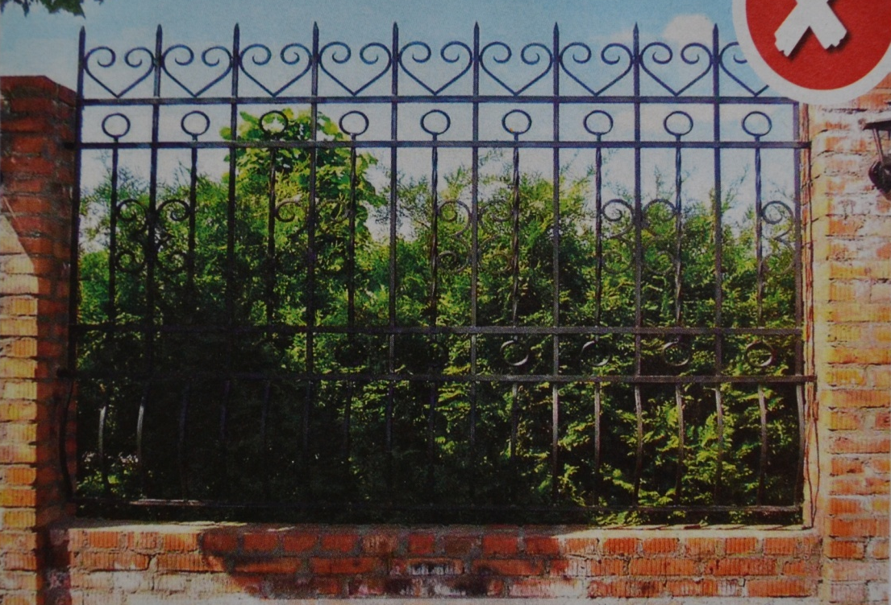

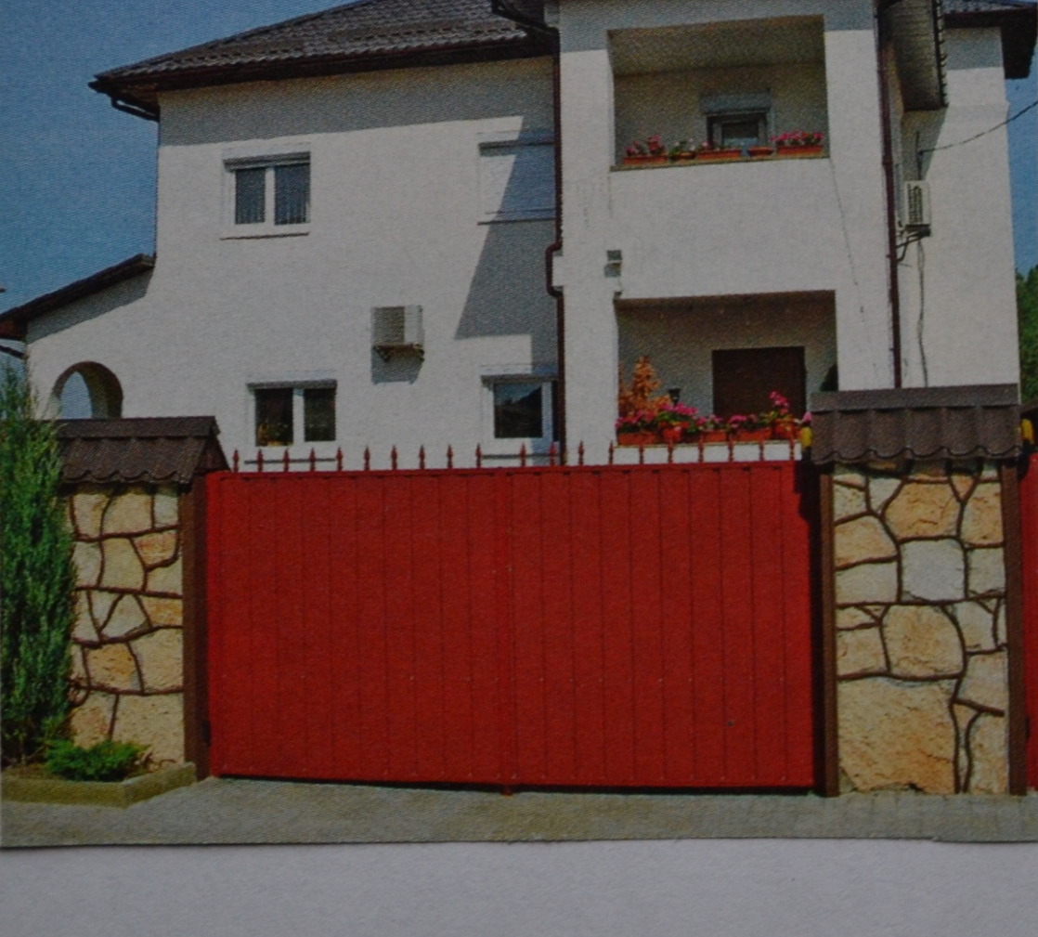

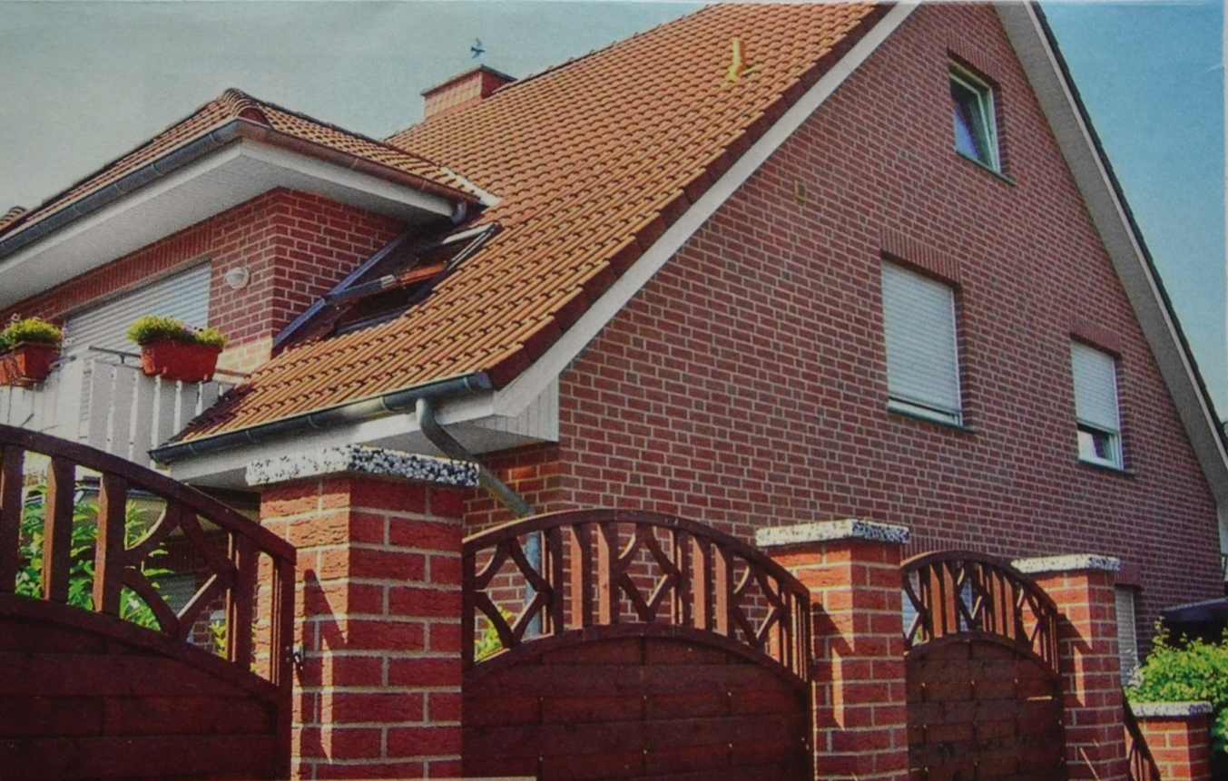

Організація робочого місця при мурування стовпів
При муруванні стовпів робоча зона має бути завширшки 70 см і розташовуватись між матеріалами мурування по один бік стовпа, який викладають. Цеглу розміщають ліворуч, а розчин – праворуч від муляра (рис.1).
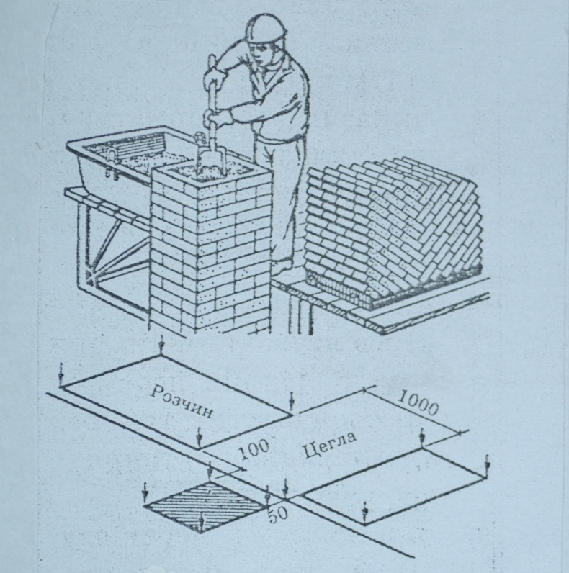

Рис.1. Організація робочого місця при муруванні стовпів

Запасу цегли на робочому місці повинно вистачати на -4 години роботи. Розчин у ящики завантажують перед початком мурування з розрахунком на 450 хвилин роботи.
У процесі мурування запас цегли та розчину поповнюють.
Розміщення інструментів на робочому місці повинно бути найбільш раціональним. Наприклад кельму і молоток кладуть праворуч, щоб муляр не витрачав зайвий час на нераціональні рухи. Відстань між ящиками не повинна перевищувати більше 3 м і розміщувати ящики з розчином далі, ніж 2 м від місця укладання не рекомендується. Якщо мурування виконують одночасно з облицюванням, то ширину зони матеріалів збільшують до 1,5 м, а матеріали розміщують у два рядки: у першому ряді розміщують цеглу, а в другому – облицювальний матеріал.
Кладка стовпів
Стовпи викладають за трирядною системою перев’язування із цілої цегли з додаванням половинок. Допускається збіг зовнішніх вертикальних швів у трьох рядах кладки по висоті. Поперечиковий ряд кладуть через три ложкових ряди. Для такої кладки потрібно найменше неповномірної цегли.
Наприклад, при кладці стовпів перерізом 2х2 цеглини (Рис.2 а) перев’язування роблять цілою цеглою, а при кладці стовпів перерізом 1,5х2, або 2х2,5 цеглини (Рис.2 б, в) у кожні чотири ряди кладки вкладають тільки дві половинки.
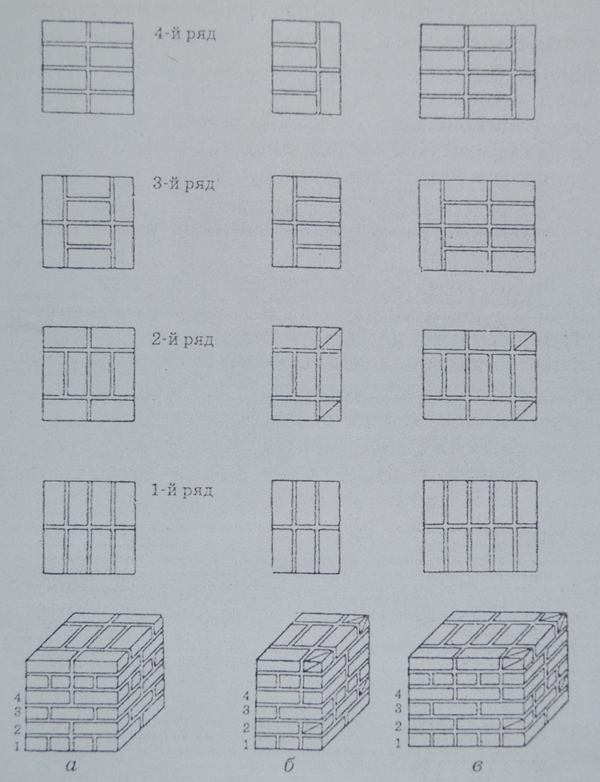
Враховуючи те, що стовпи звичайно навантажені більш, ніж інші конструкці, викладати їх у постошовку не дозволяється. Допускається неповне заповнення тільки вертикальних швів на глибину до 10 мм від лицьової поверхні. Стовпи шириною 2,5 цеглини і менше викладають тільки з добірної цегли.
Якщо до стовпів примикають тонкі стінки, їх сполучають випущеною із стовпа штабою, або стальними стержнями, які закладають кладку.
Необхідно панятами, що мурування стовпів незалежно від системи перев’язування повинно починатися і закінчуватися тичковими рядами. Укладання повинно починатися з зовнішньої версти.

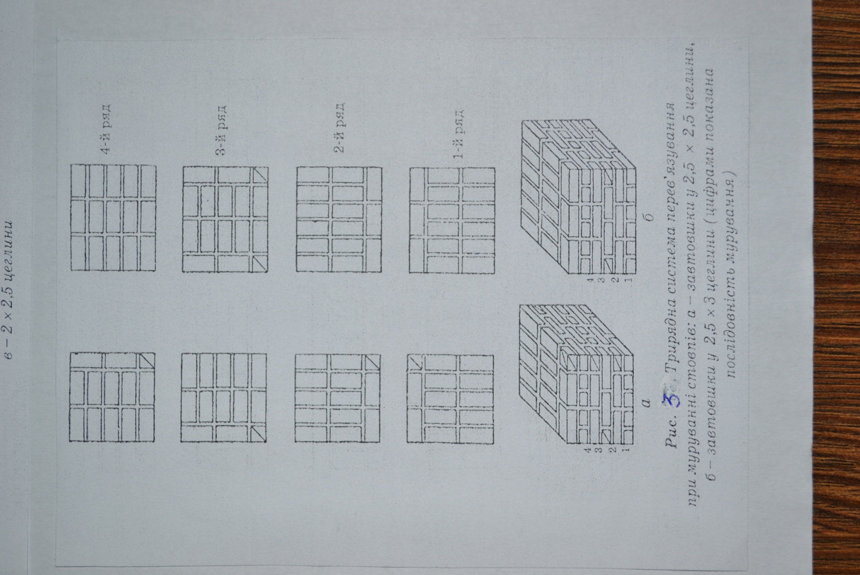

Допустимі відхилення в розмірах і положення конструкцій з цегляних матеріалів, мм

Відхилення | Цегла
Відхилення | Стовпи
Відхилення від проектних розмірів:  за товщиною  за відмітками опорних поверхонь  за шириною простінків  за шириною прорізів  за зміщенням вісей конструкцій | 10  -10  -  -  10
Відхилення поверхонь і кутів кладки від вертикалі:  на один поверх  на усю будівлю | 10  30
Нерівності на вертикальній мурування, виявленні при накладанні рейки довжиною 2 м | 5
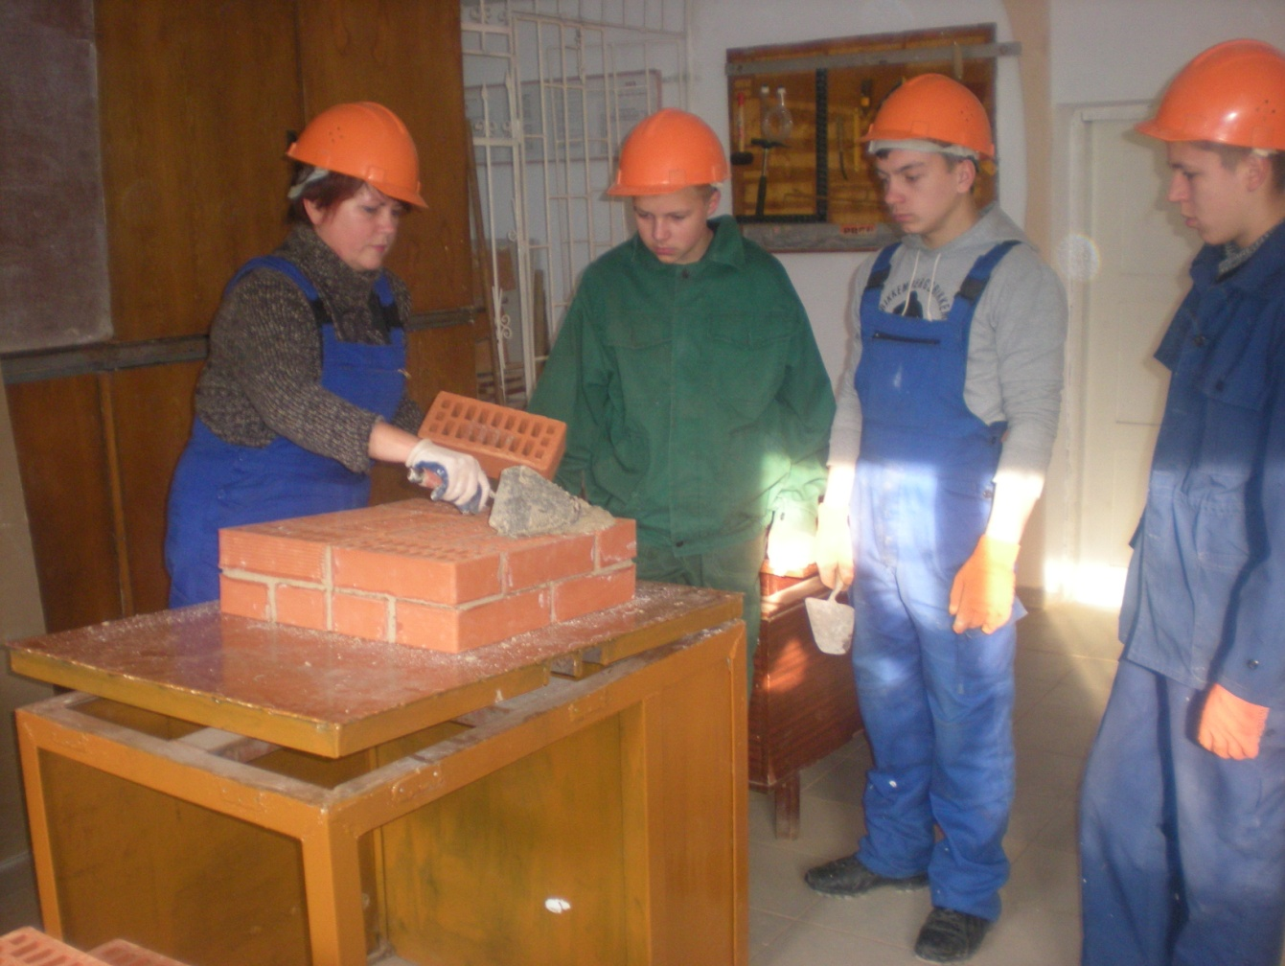

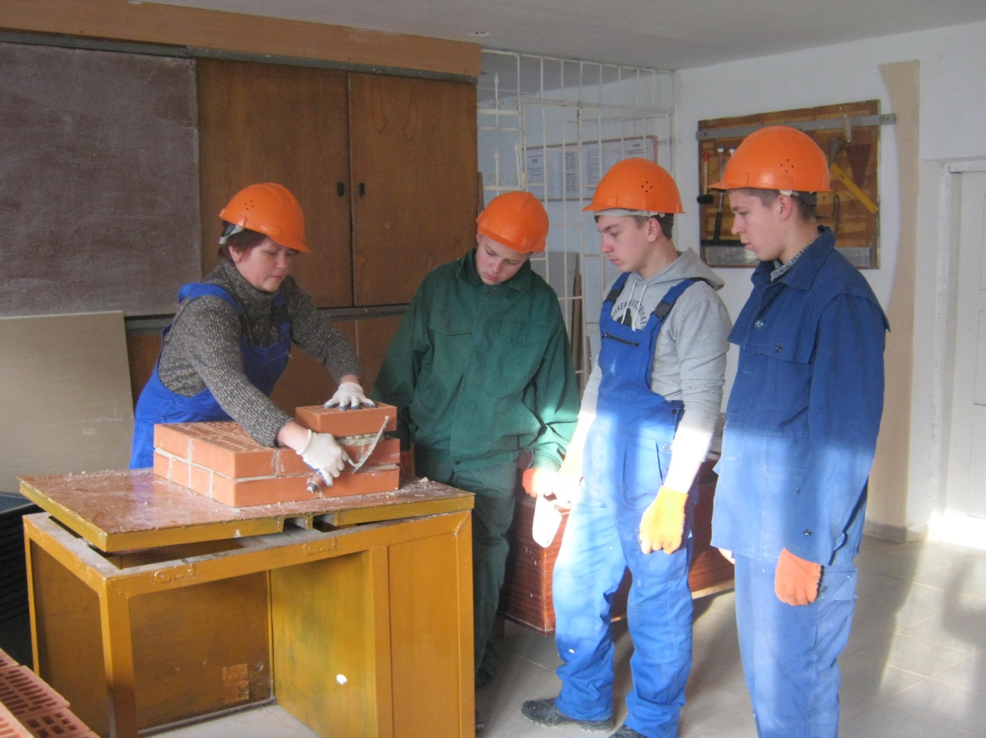

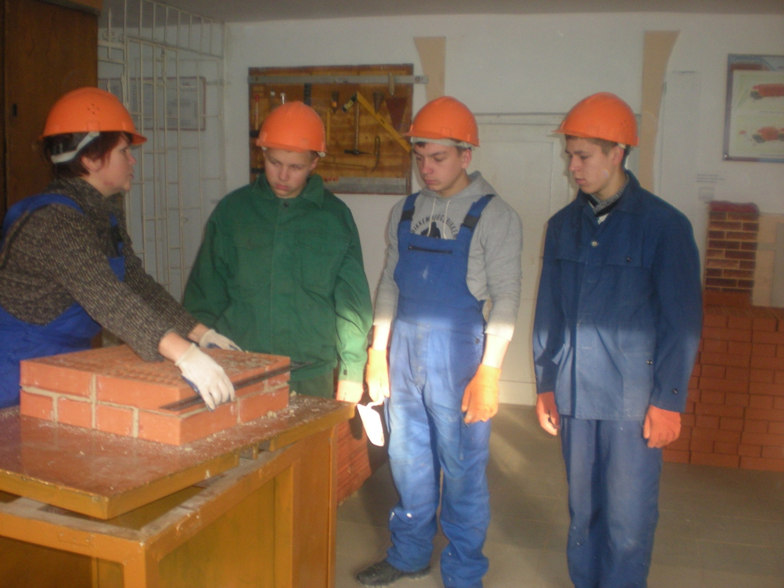

Підведення підсумків вступного інструктажу:
- Пропонується дати відповіді на тести.

Тести
- Яка система перев’язки стовпів заборонена при муруванні стовпів?
- однорядна;
- багаторядна;
- трьохрядна.
- З укладки якого ряду починають кладку стовпів?
- тичкового;
- ложкового.
- На якій відстані розкладають купки цеглин від місця мурування?
- 100 мм;
- 500-600 мм;
- 200 мм.
- Як завтовшки розстеляється розчин при мурування стовпів?
- до 10 мм;
- до 30 мм;
- до 20 мм.
Відповіді на тести:
- б;
- а;
- б;
- а.

Учні показують виконання прийомів мурування стовпів, інші спостерігають та визначають правильність виконання.

Техніка безпеки при муруванні стовпів
- Перед роботою потрібно перевірити справність інструменту: на робочих поверхнях не повинно бути ушкоджень, деформацій, задирок. Ручки повинні бути насаджені міцно і правильно.
- Каменяр зобов’язаний працювати в рукавицях для оберігання шкіри від механічних пошкоджень.
- Кладка ведеться з перекриттів або, риштування які встановлюють на чисту, рівну поверхню.
- Цегла, розчин, інструмент не повинен заважати проходу робітників.
- Ширина проходу повинна бути не менше 60 см, на такій же відстані укладають матеріали від стіни.
- Підйом цегли на підмостки здійснюють на піддонах за допомогою футлярів, з яких падіння цегли неможливе.
- Футляри і захоплення повинні мати пристрої, що запобігають мимовільному випаданні цегли при пійомі на підмостки.
- Порожні піддони, футляри, захоплення не можна скидати з поверхні, їх треба опускати за допомогою крана.
- Рівень цегляної кладки повинен бути на 15 см вище рівня настилу риштування.
- За станом лісів і риштування (з’єднань, кріплень, настилу і огороджень) встановлюють систематичне спостереження.
- Щодня після закінчення роботи підмостки очищають від сміття і перед початком зміни їх перевіряють майстер, який керує відповідною ділянкою робіт на даному об’єкті, і бригадир.

Самостійна робота учнів
Учні самостійно створюють бригади по 4-5 чоловік. Бригади визначають, як організувати місце і робочий процес, розподіляють працю серед членів бригади.
Майстер оцінює роботу бригад.
Завдання:
Вам необхідно виконати мурування цегляних стовпів перетином 2х2 цеглини V=0,3 м.куб. Час виконання завдання – 30 хв.

Технологічна карта

Кладка цегляних стовпчиків
І. Призначення і ефектив-ність засто-сування кар-ти | 1.1. Карта застосовується для організаційної праці робочих у ланці,зайнятих на кладці стовпів прямокутного перерізу периметром 2,0 – 4,0. Кладка ведеться з стандартної цегли на вапняно-цементному розчині.  - Показники продуктивності праці
  № п/п | Назва показників | Величина показника
  № п/п | Назва показників | По карті | По ЄНІР
  1. | Виробіток на 1 працюючого за зміну, кв.м. | 2,02 | 1,68
  2. | Витрати праці на 1 кв.м цегляної кладки, люд/год. | 3,85 | 4,9
ІІ. Підготуван-ня процесу і умови його виконання | 2.1. До кладки стовпів повинна бути зроблена гідроізоляція фундаментів; нанесені розбивочні вісі на фундаменти; винесені відмітки першого ряду цегляної кладки, подані на робочі місця пристрої, інвентар, розчин і цегла, виконана розбивна лінія віконних прорізів.  2.2. Роботи необхідно виконувати, дотримуючись правил техніки безпеки (В Н В П – А. 11 70).
ІІІ. Виконавці і засоби праці | 3.1. Склад виконавців: муляр 5 розряду (М-1) - 1  3.2. Інструменти, пристрої, інвентар.  - Витрата матеріалів на 10 м.куб цегляної кладки:  Цегли, шт. – 404,0  Розчину, м.куб. – 2,2
  № п/п | Назва
  1. | Кельма стальна типу КБ | Дост 9533-71 | 2
  2. | Лопатка розчину типу ЛР | Дост 3620-76 | 1
  3. | Молоток-кірочка типу МКУ | Дост 11042-72 | 2
  4. | Висок будівельний | Дост 7948-71 | 2
  5. | Помости шанірно панельні |  | По роз-рахунку
  6. | Порядівка металева інвентарна |  | 2
  7. | Правило дюралюіневе L=1200 мм |  | 1
  8. | Рулетка для вимірювання, металева |  | 1
  9. | Кутник дерев’яний
  10. | Рівень будівельний | Дост 9416-86 | 1
  11. | Шнур причалка |  | 40 м
  12. | Ящик розчинний металевий |  | По роз-рахунку
IV. Технологія і організація процесу | - Кладка стовпців починається і закінчується поперечиновим рядом, який викладають з цілої цегли. Стовпчик шириною до 1 м виконують, застосовують трирядну систему перев’язування або однорядну з рядків кладки на ¼ цеглини.  При трирядній перев’язці поперечиків ряд кладуть через три ложкових ряда. Шви кладки заповнюють розчином товщиною не більше 10 мм.  М-1 встановлює порядівку натягує причалку, веде кладку цегли на розчині, перевіряє горизонталі і вертикалі рядів кладки, виконує рубання і тесання цегли.  М-2 перемішує розчин і розстилає його по стовпчику, подає цеглу, допомагає встановлювати порядівку і вивіряти кладку.  4.2. М-1 М-2 виконують мурування стовпів .  4.3. Схема організація робочого місця.  1 – стовпці, 2 – підон з цеглою, 3 – ящик з розчином.  4.4. Графік трудового процесу
  № п/п | Назва операцій | Час, хв.. |  |  |  |  |  | Трива-лість, хв. | Вит-рати праці
  № п/п | Назва операцій | 7 | 14 | 21 | 28 | 35 | 42 | Трива-лість, хв. | Вит-рати праці
  1. | Подача і розстилання розчину | М-2 | - | - | - | - | М-2 | 19 | 19
  2. | Подача і розкладання цегли | М-2 | - | - | - | - | М-2 | 18 | 18
  3. | Кладка цегляних стовпів |  | М-1 | - | - | - | М-1 | 23 | 23
  4. | Перевірка якості кладки |  | - | М-1 |  | М-1 |  | 4 | 4
  Всього на 0,30 м.куб. |  |  |  |  |  |  |  |  | 74
№ п/п | Назва операцій, тривалість, виконавці і засоби праці | Характеристика прийомів праці
1. | Подача і розсти-лання розчину;  19 хв.  М-2  Розчинна лопатка, ящик для розчину | М-2 набирає з ящика лопатою розчин і розстилає його на стовпці. Для поперечикового рядка розчин розстилає передньою, а для лопаткового – боковою стороною лопати.
2. | Подача і розкладання цегли;  18 хв.  М-2 | Подавши на стіну розчин, м-2 бере цеглу і розкладає її стовпчиками, дотримуючись відстані між стовпчиками в ½ цеглини.
3. | Кладка цегляних стовпчиків;  33 хв.  М-1  Кельма, молоток кірочка, шнур – причалка, ящик розчинний, рулетка | М-1 веде кладку способом упритиск, кельмою розрівнює розчинну постіль. Потім ребром кельми підгрібає з постелі частину розчину і притискає його до вертикальної грані раніше покладеної цеглини. Одночасно лівою рукою бере хз стовпчика і вкладає на розчинну постіль цеглу, притискаючи його до кельми. Вишарпуєм кельму і затискаємо цеглою розчин у шві. Ударом ручки кельми осаджуємо вкладену цеглу на розчинній постелі.
4. | Перевірка правильності кладки;  4 хв.  М-1 | Горизонтальність і вертикальність рядів М-1 перевіряє правилом і рівнем два рази на 1 м висоти кладки.  Для перевірки горизонтальності на кладку кладе двометровий рівень і вирівнявши його, визначає величину відхилення кладки від горизонталі. Вертикальність поверхні і кути перевіряють виском і рівнем.

ІІІ. Поточний інструктаж
Мета: формування, закріплення та удосконалення умінь та навичок трудової діяльності.

Видаються інструкційно-технологічні картки, повідомляються робочі місця, проводиться короткий інструктаж з основних питань техніки безпеки з розписом у відповідному журналі.
Під час роботи учнів на робочих місцях проводиться індивідуальний поточний інструктаж шляхом проведення цільових обходів.
Цільові обходи робочих місць:
- перевірка правильності організації робочого місця учнів та додержання ними правил техніки безпеки;
- перевірка правильності виконання учнями нових прийомів технологічного процесу мурування стовпів;
- перевірка умінь користуватися інструментом і інструкційними картками;
- перевірка раціонального використання матеріалів;
- надання допомоги учням;
- перевірка якості роботи учнів, приймання та оцінка робіт.

IV. Заключний інструктаж
Мета: на основі виконаної роботи показати учням їх досягнення та недоліки в роботі, оцінити рівень їх досягнень і творчої активності.
- Підведення підсумків уроку.
- Аналіз допущених помилок, їх причини і способи усунення.
- Відмітити зразкову роботу учнів.
- Повідомлення та обґрунтування оцінок учнів.

